枣庄市第三十九中学"尚雅讲堂"
暨牛晓娟工作室专题报告会顺利举行
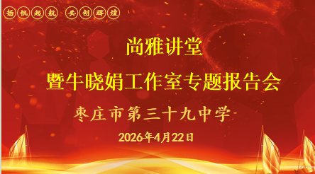
为深入探索英语语音教学与词汇学习的有效路径，2026年4月22日，枣庄市第三十九中学尚雅讲堂携手牛晓娟名师工作室，成功举办“中小学英语自然拼读与词汇教学”专题报告会。全校英语教师齐聚一堂，共研教学之道。
报告会上，牛晓娟老师从“理论篇”与“实践篇”两个维度展开系统阐述。她指出，语音是语言学习的核心基石，自然拼读法是连接语音与词汇的高效桥梁，能够帮助学生建立“音—形—义”对应，真正实现“见词能读、听音能写”。她还引用教育部政策，强调在小学阶段推广自然拼读法的重要性和可行性。
在实践层面，牛老师详细梳理了PEP教材三至六年级及初中Go for it!教材中的语音教学内容，结合大量课堂实例，展示了如何从字母发音、元音组合、辅音组合到语流技巧（连读、弱读、失去爆破等）循序渐进地构建学生的语音能力。她特别强调，语音教学应融入真实语境，结合AI等现代技术手段，提升课堂趣味性与实效性。
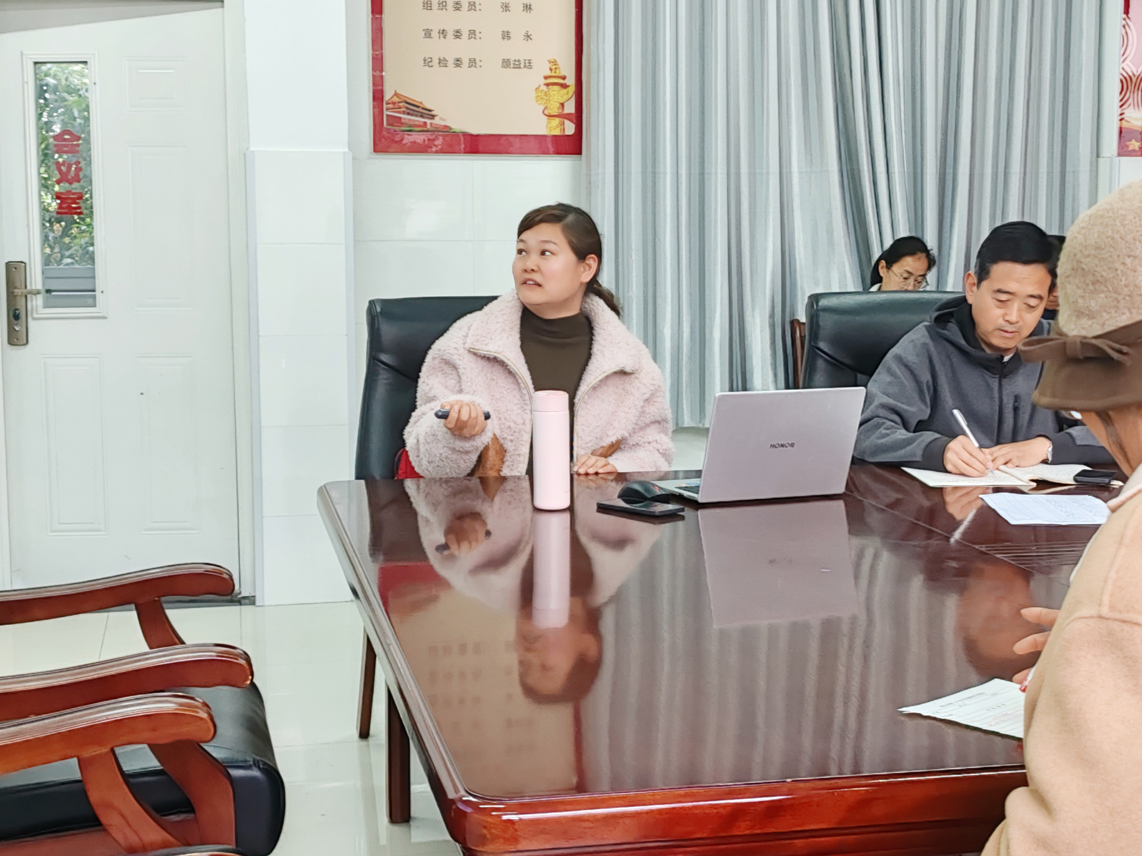
报告最后，牛老师总结出五点教学启示：遵循规律、音形结合、创设语境、耐心鼓励、与时俱进。她呼吁全体教师以“极致的重复”为学习本质，引导学生主动、高效地重复语音规则，真正让拼读能力成为英语学习的“金钥匙”。
本次报告内容丰富、案例详实，进一步深化了与会教师对自然拼读教学的理解，为中小学英语语音与词汇教学提供了清晰的操作路径和实践方向。
